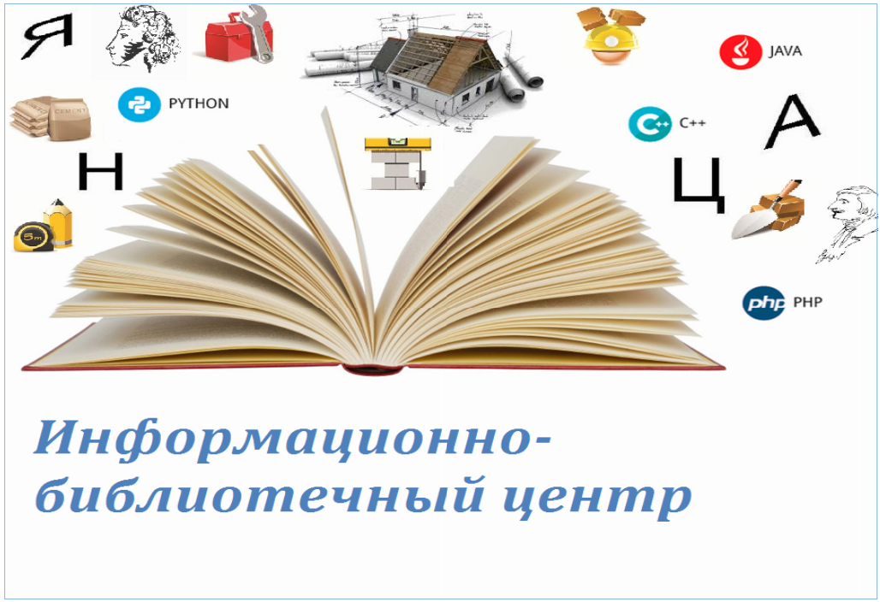

**Форма паспорта проекта развития организации**

**Управленческий портфель департамента образования**

***«Продуктивное инновационное мышление сегодня – широкие перспективы завтра»***

**Какие целевые показатели управленческого портфеля будут выполнены в результате реализации проекта:**

1. ***Доля образовательных организаций, расположенных на территории г.о. Тольятти, обновивших информационное наполнение и функциональные возможности открытых и общедоступных информационных ресурсов.***
2. ***Увеличение доли обучающихся, вовлеченных в мероприятия, направленных на развитие различных видов мышления (включая продуктивное, критическое, креативное, дивергентное, инновационное).***
3. ***Увеличение доли детей разных возрастных групп, участвующих в олимпиадах и интеллектуальных конкурсах различных уровней.***
4. ***Рост показателей сформированности инновационного мышления у детей разных возрастных групп муниципальных образовательных учреждений, реализующих направленные на развитие инновационного мышления проекты.***

**Наименование организации *Муниципальное бюджетное общеобразовательное учреждение городского округа***

***Тольятти «Школа №20»***

**Сокращенное наименование организации/организаций** ***МБУ «Школа №20»***

**Название проекта** (полное)

***Совершенствование инновационного мышления обучающихся через внедрение системы школьных интеллектуальных игр «На крыльях знаний» в работу информационно-библиотечного центра «Вершины»***

**Название проекта** (сокращенное)

***«На крыльях знаний к вершинам совершенства»***

|  |  |
| --- | --- |
| **Связь с государственными программами РФ, Самарской области, муниципальными программами г.о. Тольятти** | 1. Государственная программа Российской Федерации «Развитие образования», утвержденная Постановлением Правительства РФ от 26 декабря 2017 г. № 1642.  2. Концепция общенациональной системы выявления и развития молодых талантов, утвержденная Президентом РФ 03.04.2012 № Пр-827.  3. Муниципальная программа «Развитие системы городского округа Тольятти 2017 - 2020 гг», утвержденная Постановлением мэрии городского округа Тольятти от 13 октября 2016 г. № 3219-п/1. |
| **Взаимосвязь с законами, нормативными правовыми документами, проектами РФ, Самарской обрасти,**  **г.о. Тольятти** | 1. Постановление Правительства РФ от 31 октября 2018 г. № 1288 «Об организации проектной деятельности в Правительстве Российской Федерации». 2. Приказ МОиН РФ от 6 октября 2009 г. № 373 «Об утверждении и введении в действие ФГОС НОО». 3. Приказ от 17 декабря 2010 г. № 1897 «Об утверждении и введении в действие ФГОС ООО». 4. Постановление Правительства Самарской области от 12.07.207 № 441 «О стратегии социально-экономического развития Самарской области на период до 2030 года». 5. ГОСТ Р 56273.3-2016/CEN/TS 16555-3:2014 Инновационный менеджмент. Часть 3. Инновационное мышление. 6. Национальный проект «Образование», «Демография». 7. Федеральные проекты: «Успех каждого ребенка», «Цифровая образовательная среда». 8. Региональные проекты: «Успех каждого ребенка», «Цифровая образовательная среда». 9. Муниципальные карты-схемы по реализации региональной составляющей федеральных проектов:   «Успех каждого ребенка», «Цифровая образовательная среда». |
| **Куратор проекта** | Солодовникова Оксана Николаевна, МБУ «Школа №20», директор |
| **Руководитель проекта** | Кучко Елена Анатольевна, МБУ «Школа №20», заместитель директора по УВР |
| **Команда проекта** | Банина Елена Александровна, МБУ «Школа №20», заместитель директора по УВР  Соловых Татьяна Алексеевна, МБУ «Школа №20», заместитель директора по УВР  Чалганова Светлана Юрьевна, МБУ «Школа №20», заместитель директора по УВР  Шведова Марина Анатольевна, МБУ «Школа 320», старший методист  Кожевникова Елизавета Федоровна, МБУ «Школа №20», педагог-организатор  Бурдина Светлана Михайловна, МБУ «Школа №20», библиотекарь |
| **Актуальность проекта** | Современное общество предъявляет особые требования к уровню интеллекта выпускников общеобразовательных учреждений. Наряду с изучением обязательных предметов могучим средством развития личности являются различные интеллектуальные игры, которые возможно организовывать в школе.  Актуальность применения интеллектуальных игр связана с тем, что в настоящее время перед современной педагогической наукой стоит проблема повышения интереса школьников к общеобразовательным предметам. Одним из древнейших средств воспитания, обучения и развития учащихся является игра. С её помощью можно моделировать жизненные и учебные проблемные ситуации (каждый турнир или «брейн» в обязательном порядке имеют задания, связанные с жизненной ситуацией, содержащие краеведческий компонент).  Поиск новых форм и приемов обучения в наше время - явление не только закономерное, но и необходимое условие развития системы образования. Обучение должно быть направлено на формирование сильной личности, способной жить и работать в непрерывно меняющемся мире, способной смело разрабатывать собственную стратегию поведения. Это можно успешно решать через технологию игровых форм обучения. Игра только внешне кажется беззаботной и легкой. А на самом деле игровая технология требует ума, выдержки, самостоятельности. Особое значение имеет командная игра. В ней развивается чувство долга и ответственности, стремление к взаимопомощи, солидарности, привычка подчинять личные интересы интересам коллектива. Развитие именно таких качеств чётко прослеживается у обучающихся как при подготовке к «брейнам» и турнирам, так и во время проведения мероприятий.  Интеллектуальные игры, проводимые в системе, при тщательной подготовке, тщательно организованные – отличная база для пополнения научных знаний. |
| **Цель проекта** | Обеспечить к декабрю 2020 г. положительную динамику сформированности инновационного мышления у 45% обучающихся 5-8 классов через внедрение системы школьных интеллектуальных игр «На крыльях знаний» в работу информационно-библиотечного центра «Вершины» |
| **Основные результаты проекта** | 1. Расширен спектр условий для развития инновационного мышления обучающихся за счет внедрения системы школьных интеллектуальных игр «На крыльях знаний» 2. Обеспечена положительная динамика сформированности инновационного мышления у 45% обучающихся 5-8 классов. 3. Сформирована копилка педагогических идей по формированию инновационного мышления  обучающихся |
| **Основные показатели проекта** | 1. Количество школьных интеллектуальных игр «На крыльях знаний» 2. Увеличение доли обучающихся 5-8 классов, вовлеченных в мероприятия, направленных на развитие различных видов мышления (включая продуктивное, критическое, креативное, дивергентное, инновационное) 3. Количество, размещенных материалов в общедоступных информационных ресурсах 4. Доля педагогов, представивших успешный педагогический опыт по формированию инновационного мышления у детей в виде методических разработок, в том числе с использованием информационного ресурса. 5. Доля педагогов и родителей, положительно оценивших качество работы информационно-библиотечного центра «Вершины» |